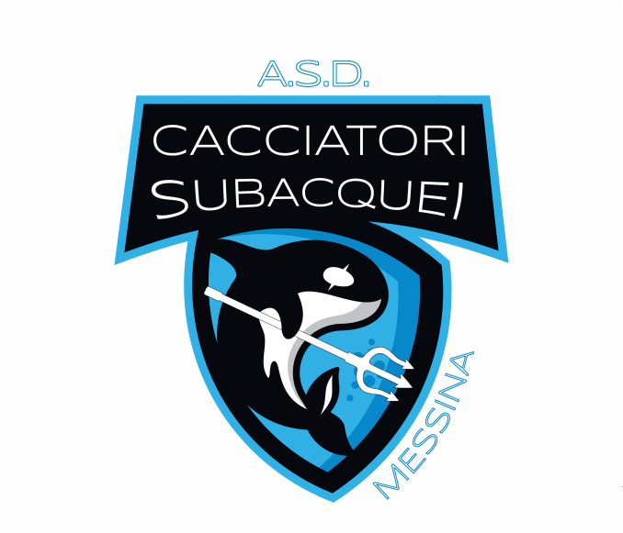
Asd


&

organizzano la
Capo Milazzo Apnea Cup 2023 Messina Edition

GARA DI APNEA DINAMICA CON E SENZA ATTREZZI
VALEVOLE COME PROVA DI QUALIFICAZIONE PER IL CAMPIONATO ITALIANO FIPSAS
E COME PROVA DEL CAMPIONATO REGIONALE SICILIANO A SQUADRE DI APNEA.

Piscina Cittadella Universitaria Messina
sita in Viale Giovanni Palatucci, 13 – Messina

2 Aprile 2023

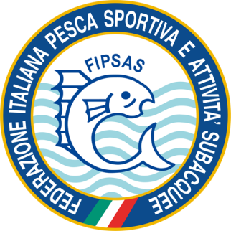
REGOLAMENTO PARTICOLARE

INDICE

Articolo 1. ORGANIZZAZIONE…………………………….............................. pag.3
Articolo 2. PARTECIPAZIONE…………………………………………………. pag.3
Articolo 3. ISCRIZIONI…………………………………………………............. pag.3
Articolo 4. LUOGO CONVOCAZIONE………………………………………… pag.5
Articolo 5. SVOLGIMENTO DELLA GARA…………………………………… pag.5
Articolo 6. SICUREZZA…………………………………………………………. pag.5
Articolo 7. ATTREZZATURA…………………………………………………… pag.6
Articolo 8. APNEA DINAMICA CON SENZA ATTREZZI……………………. pag.6
Articolo 9. PREMIAZIONI…………………………………………………….…. pag.6
Articolo 10. RECLAMI…………………………………………………………… pag.7
Articolo 11. INTERPRETAZIONI………………………………………………. pag.7
Articolo 12. IL DOPING…………………………………………………………. pag.7
Articolo 13. DIREZIONE DI GARA…………………………………………….. pag.7
DUGONCUP: REGOLAMENTO E ASSEGANZIONE PUNTEGGIO ……… pag.8
PROGRAMMA DELLA GARA………………………………………………….. pag.10
COME RAGGIUNGERE LA “Piscina Cittadella Universitaria Messina” …… pag.11
INFORMAZIONI GENERALI……………………………………………………. pag.11

ARTICOLI

Articolo 1. ORGANIZZAZIONE
L’Asd Capo Milazzo Diving Center insieme alla Asd Cacciatori Subacquei Messina organizza, per domenica 2 Aprile 2023, la competizione denominata “Capo Milazzo Apnea Cup 2023 Messina edition”, gara di Apnea Dinamica CON Attrezzi (DYN e DYNP) e Apnea Dinamica SENZA Attrezzi (DNF), valevole come prova di qualificazione per il Campionato Italiano FIPSAS e come Prova del Campionato Regionale Siciliano a Squadre di Apnea.
La gara è aperta alla partecipazione di tutti gli atleti della disciplina, a prescindere dal territorio di appartenenza.
La gara è valida per l’acquisizione dei diritti previsti per il passaggio di categoria, come descritto nella C.N. in vigore.
La manifestazione è disciplinata dai Regolamenti Nazionali Gare di Immersione in Apnea, generale e particolare, dalla Circolare Normativa in vigore e dal presente Regolamento Particolare di gara, che tutti i partecipanti, per effetto della loro iscrizione, dichiarano di conoscere e di accettare.
I regolamenti FIPSAS sono disponibili sul portale federale: www.fipsas.it

Articolo 2. PARTECIPAZIONE
Alla gara possono partecipare tutti gli atleti in regola con quanto previsto dal presente regolamento e dalle norme in esso richiamate. La partecipazione è riservata ai primi 50 atleti iscritti per Apnea dinamica senza attrezzi e ai primi 50 atleti iscritti per Apnea dinamica con attrezzi
Fa fede l’ordine cronologico d’iscrizione. Le iscrizioni si aprono il giorno di pubblicazione del presente regolamento sul portale federale.
Ciascun atleta potrà prendere parte solo ad una delle due specialità di apnea in programma.

Articolo 3. ISCRIZIONI

Le iscrizioni dovranno essere obbligatoriamente effettuate on-line, seguendo le istruzioni qui di seguito indicate, e redatte sull’apposito modulo, che, debitamente compilato e firmato, dovrà essere caricato sul sito: https://iscrizioni.novarapnea.it/, entro e non oltre il 27 Marzo 2023.
La chiusura delle iscrizioni per tutte le specialità incluse nel programma dell’evento potrebbe essere anticipata qualora si dovesse raggiungere prima il numero massimo di iscritti.

Istruzioni per iscrizione on-line
La società, se non ancora registrata, deve registrarsi all’indirizzo: https://iscrizioni.novarapnea.it/ Dopodiché, le verrà fornita una password utilizzabile per iscrivere i propri atleti e modificare le dichiarazioni, scaricare il modulo di iscrizione in formato pdf e caricarlo firmato. Le dichiarazioni sono modificabili fino al 27 Marzo 2023.
In caso di problemi inerenti alle iscrizioni on-line, si prega di inviare una e-mail a: mara@intercom.it / tel: 348-3014155

Scaduto il termine perentorio sopraccitato, le domande che perverranno saranno accettate con riserva e inserite, secondo l’ordine di arrivo della richiesta, in una lista di attesa, in caso di eventuali rinunce.

La conferma dell’avvenuta iscrizione sarà effettuata tramite posta elettronica all’indirizzo indicato sul modulo.
I contatti per le richieste di informazioni sono:

- Pietro Lanzafame – Direttore di Gara – Tel. 347 9973447
a mezzo posta elettronica all’indirizzo: asd.cs.messina@gmail.com

Ogni atleta deve essere in possesso dei seguenti documenti in corso di validità:
- Scheda d’iscrizione firmata dal Presidente della Società;
- Documento d’identità;
- Tessera Federale in corso di validità;
- Tessera Atleta in corso di validità;
- Certificato medico sportivo agonistico in corso di validità.

Durante le operazioni di accredito, ogni atleta, in sostituzione dei suddetti documenti, ad eccezione della tessera federale, che va mostrata comunque, dovrà esibire alla Direzione di Gara soltanto il modulo d’iscrizione debitamente compilato e firmato, accompagnato dal documento d’identità.

La quota d’iscrizione di Euro 30,00 (trenta/00) ad atleta per ogni gara e dovrà essere versata ESCLUSIVAMENTE tramite bonifico bancario, entro e non oltre il 27 Marzo 2023.

Il bonifico va intestato a:
Asd Capo Milazzo Diving Center – Via Impallomeni 4 – Milazzo
Unicredit bank - IBAN: IT 29 L 02008 82370 000103189549

Causale: :<nome della società> + iscrizione “Capo Milazzo Apnea Cup 2023 Messina edition”

Scaduto il termine del 27 Marzo 2023, le domande che perverranno saranno accettate con riserva e inserite, secondo l’ordine di arrivo della richiesta, in una lista di attesa in sostituzione di eventuali rinunce.

E’ assolutamente necessario per gli atleti appartenenti alle categorie, esclusi gli Elite, inserire la dichiarazione dei tempi nel modulo d’iscrizione.
In caso di mancanza di comunicazione dei tempi e al fine della predisposizione delle partenze, chi non comunicherà il tempo partirà per primo, in base alla categoria di appartenenza, a discrezione dell’organizzazione.
Per gli Elite la dichiarazione della migliore performance potrà essere inviata anche in forma riservata via email. Si assicura massima riservatezza per la migliore performance indicata.

Articolo 4. LUOGO CONVOCAZIONE
Il controllo dei documenti e della posizione federale di ciascun atleta verrà effettuato presso la Piscina Cittadella UniMeSport “Annunziata” di Messina, sita in Viale Giovanni Palatucci, 13 – Messina, dalle ore 8:30 alle ora 9:00 del 2 Aprile 2023

Tutti i concorrenti dovranno essere a disposizione del Giudice Capo e del Direttore di gara:
- alle ore 09:00 per il briefing pre-gara degli Ufficiali di Gara con gli atleti;
- alle ore 09:30 per la gara di apnea DINAMICA CON E SENZA ATTREZZI (DYNP, DYN e DNF) (pinne, monopinna e rana sub).
Gli orari potranno subire variazioni in base al numero di iscritti alle varie specialità.
Informazioni generali sulla vasca:
Le gare di apnea dinamica si svolgeranno in vasca da 25 mt, 6 corsie, profondità di 1,30 mt. (con lieve declivio centrale) con disposizione di n° 2 campi gara denominati “A” e “B”;

Articolo 5. SVOLGIMENTO DELLA GARA
Durante lo svolgimento dell’intera manifestazione è obbligatorio per tutti i presenti tenere un comportamento decoroso, onde favorire la concentrazione degli atleti. E’, altresì, vietato utilizzare supporti musicali sia durante la fase di riscaldamento che durante lo svolgimento delle gare.

Articolo 6. SICUREZZA
Durante la gara sarà consentito l’ingresso in acqua solo a:
- gli atleti di volta in volta impegnati;
- i Commissari;
- il Personale di assistenza designato dal Direttore di gara;
- gli operatori video assegnati dall’organizzazione.
A bordo vasca si troveranno:
- i Giudici di Gara;
- lo staff medico di sicurezza;
- il personale di assistenza designato dal Direttore di Gara (Cronometristi, etc.).
Gli atleti e gli accompagnatori dovranno sostare in una zona di sicurezza predisposta e indicata.
Articolo 7. ATTREZZATURA
Gli atleti possono utilizzare zavorre personali, purché abbiano le fibbie a sgancio rapido e siano collocate sopra eventuale muta o costume. Chi usa lo schienalino dovrà predisporlo per uno sgancio rapido.
La maschera o gli occhialini NON devono essere oscurati o a specchio.

Articolo 8. APNEA DINAMICA CON E SENZA ATTREZZATURE
Per quanto riguarda le norme tecniche, si fa riferimento al Regolamento Nazionale Gare in vigore (consultabile sul portale federale www.fipsas.it) e, in particolare, al Regolamento di Apnea Dinamica Indoor con e senza Attrezzi.

Articolo 9. PREMIAZIONI
Le premiazioni saranno effettuate presso la Piscina Cittadella UniMeSport “Annunziata” di Messina, sita in Viale Giovanni Palatucci, 13 – Messina, nel rispetto del protocollo CONI-FIPSAS.
L’eventuale consegna di ulteriori premi dovrà essere effettuata al termine della cerimonia protocollare (eventuali premi saranno elencati ai concorrenti al momento del raduno prima
dell’inizio della gara).
E’ prevista una classifica individuale per ogni categoria di apnea maschile e femminile. Verranno premiati i primi 3 classificati per ogni categoria.

La Classifica per Società sarà determinata sulla base delle prove di tutte le specialità in programma, conseguite dagli atleti appartenenti a tutte le categorie partecipanti alla gara:

• Elite Maschile;
• Elite Femminile;
• 1^ Categoria Maschile;
• 1^ Categoria Femminile;
• 2^ Categoria Maschile;
• 2^ Categoria Femminile;
• 3^ Categoria Maschile;
• Esordienti Maschili;
• Esordienti Femminili.

Per la sola categoria Elite (Maschile e Femminile) verranno prese in considerazione le prove di dinamica con attrezzi conseguite sia con la monopinna che con le due pinne.
La classifica finale sarà determinata assegnando ai primi sei (6) atleti classificati e alle prime sei (6) atlete classificate di ogni specialità e di ogni categoria (laddove sono previste le categorie) un punteggio che seguirà il seguente criterio:
• 10 punti al primo classificato / alla prima classificata;
• 6 punti al secondo classificato / alla seconda classificata;
• 4 punti al terzo classificato / alla terza classificata;
• 3 punti al quarto classificato / alla quarta classificata;
• 2 punti al quinto classificato / alla quinta classificata;
• 1 punto al sesto classificato / alla sesta classificata.

Tali punti andranno poi moltiplicati per il coefficiente di categoria, pari a 2 per l’Elite, 1,5 per la 1^ Categoria, 1 per la 2^ Categoria, 0,5 per la 3^ Categoria Maschile e 0,25 per la categoria Esordienti.
La Società vincitrice, che si aggiudicherà “Capo Milazzo Apnea Cup 2023 Messina edition”, sarà quella che avrà ottenuto il punteggio maggiore.

Articolo 10. RECLAMI
Tutti i concorrenti alla gara hanno facoltà di presentare reclami, nella forma, modi e termini
previsti dalla Circolare Normativa e dal Regolamento Nazionale FIPSAS in vigore.

Articolo 11. INTERPRETAZIONI
Il giudizio in merito a eventuali divergenze sul presente Regolamento è riservato esclusivamente al Giudice Capo, fatta salva la facoltà degli interessati di presentare reclamo così come indicato all’art. 10 del presente Regolamento.

Articolo 12. IL DOPING
Il doping è tassativamente vietato e possono essere disposti a carico degli atleti accertamenti antidoping, in attuazione dei vigenti Regolamenti.

Articolo 13. DIREZIONE DI GARA
Sono Ufficiali di gara il Giudice Capo, i Giudici di Superficie e il Direttore di gara.
Collaborano con gli Ufficiali di gara: il medico, il segretario, i commissari di gara ed eventuali commissari designati dagli organismi preposti della FIPSAS.

Direttore di Gara: Pietro Lanzafame
Giudice Capo: da designare
Giudice di superficie: da designare
Medico di gara: Dott. Enrico Galbo

PER QUANT’ALTRO NON PRECISATO, VALGONO LA CIRCOLARE NORMATIVA E IL REGOLAMENTO NAZIONALE FIPSAS ATTUALMENTE IN VIGORE SCARICABILE DAL SITO FIPSAS (www.fipsas.it)

In caso di annullamento della gara per cause di forza maggiore, sarà data tempestiva comunicazione ai diretti interessati e le quote versate saranno utilizzate per la successiva riprogrammazione dello stesso evento.

INFORMAZIONI GENERALI

Per informazioni o chiarimenti contattare:
Direttore di gara: Pietro Lanzafame – cell. 347 997 3447
– e-mail: asd.cs.messina@gmail.com



La “DugonCup” è una coppa d’argento che viene messa in palio ad ogni singola gara di apnea “indoor o outdoor, aperta a tutte le società”, organizzata dall’ASD Capo Milazzo Diving Center e assegnata all’atleta che totalizza il maggior numero di punti; l’intera manifestazione prende il nome dalla coppa. Al vincitore verrà consegnata la “DugonCup”, che custodirà fino alla gara di apnea successiva organizzata dall’ASD Capo Milazzo Diving Center, in cui dovrà nuovamente metterla in gioco. Il vincitore della coppa ne diventerà dunque il detentore (defender) e dovrà difenderla nella competizione successiva dagli sfidanti (challengers); il suo nome verrà inciso sul piedistallo della coppa; il vincitore sarà premiato anche con un'altra coppa o medaglia che potrà tenere in via definitiva.
Anche se un atleta partecipa a più specialità (es. STA+DYN) nel corso del singolo evento, il punteggio delle diverse specialità non è cumulabile: sarà valido solo il punteggio più alto effettuato in una singola specialità.
Per far sì che il vincitore possa essere un atleta partecipante ad ognuna delle diverse specialità proposte per ogni singola gara (DYN, DNF, STA, CWT, CNF etc.), l’assegnazione dei punteggi segue questo schema:

Punti= Metri effettuati (DYN,DNF,CWT,CNF) o Secondi realizzati (STA) x Coefficiente
Coefficienti per l’apnea Indoor | Coefficienti per l’apnea Outdoor
- DYN monopinna maschile= 1  - DYN monopinna femminile= 1,15  - DYN bipinne maschile= 1,15  - DYN bipinne femminile= 1,35  - DNF maschile=1,3  - DNF femminile=1,45  - STA maschile= 0,44  - STA femminile= 0,53 | - CWT monopinna maschile= 2,3  - CWT monopinna femminile= 2,65  - CWT bipinne maschile= 2,65  - CWT bipinne femminile= 3,1  - CNF maschile= 3,1  - CNF femminile= 3,6  - FIM maschile=  - FIM femminile=

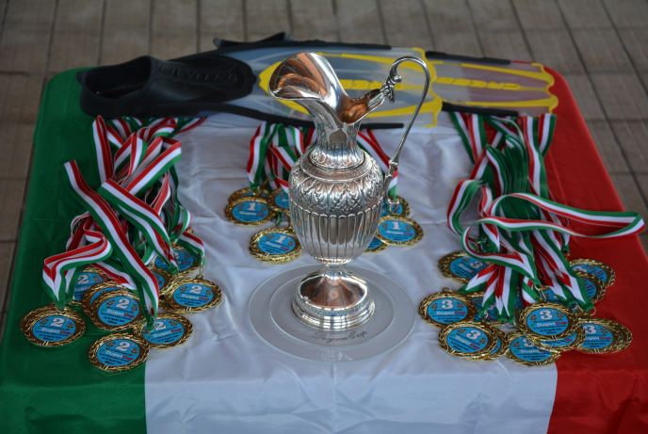

ALBO D’ORO

1°DugonCup: Alessia Zecchini (200m dyn bipinne) - Record mondiale
2°DugonCup: Alessia Zecchini (209,64m dyn bipinne) - Record mondiale
3°DugonCup: Alessia Zecchini (215m dyn bipinne) - Record mondiale
4°DugonCup: Alessia Zecchini (180,90m dnf) - Record mondiale
5°DugonCup: Vincenzo Ferri (132 m , dyn)
6°DugonCup: Alessia Zecchini (-101m, CWT) - Record mondiale
7°DugonCup: Alessia Zecchini (193m dnf) - Record mondiale
8°DugonCup: Massimiliano Rifici (157,26 m, dyn bipinne)
Capo Milazzo Apnea Cup 2022 outdor: Bavusotto Salvatore (73 mt CWT-BF Open)

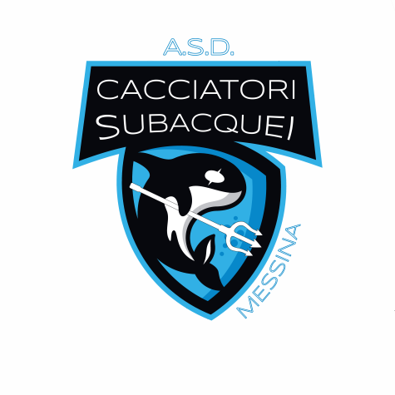
Asd


&

organizzano la
Capo Milazzo Apnea Cup 2023 Messina Edition

GARA DI APNEA DINAMICA CON E SENZA ATTREZZI
VALEVOLE COME PROVA DI QUALIFICAZIONE PER IL CAMPIONATO ITALIANO FIPSAS E COME PROVA DEL CAMPIONATO REGIONALE SICILIANO A SQUADRE DI APNEA

PROGRAMMA DELLA MANIFESTAZIONE

Domenica 02 aprile 2023
Gara di Apnea dinamica con attrezzi (DYN e DYNP)
e senza attrezzi (DNF)

Ore 08:30 – Ritrovo presso la Piscina Cittadella Universitaria Messina, sita in Viale Giovanni Palatucci, 13 – Messina per controllo documenti e perfezionamento
delle iscrizioni:
Ore 09:00 – Briefing pre-gara degli Ufficiali di Gara con i capitani delle squadre;
Ore 09:30 – Inizio riscaldamento;
Ore 10:00 – Inizio gara;
Ore 14:00 – Termine gara
Ore 14:30 – Cerimonia di premiazione presso la medesima sede;
Ore 15:30 – Fine manifestazione.

NB: Gli orari indicati potrebbero subire delle variazioni in relazione a esigenze tecnico organizzative. In ogni caso, qualora ciò dovesse avvenire, tali variazioni saranno tempestivamente indicate nelle forme opportune.

COME RAGGIUNGERE

LA Piscina Cittadella Universitaria Messina
Viale Giovanni Palatucci, 13 – Messina

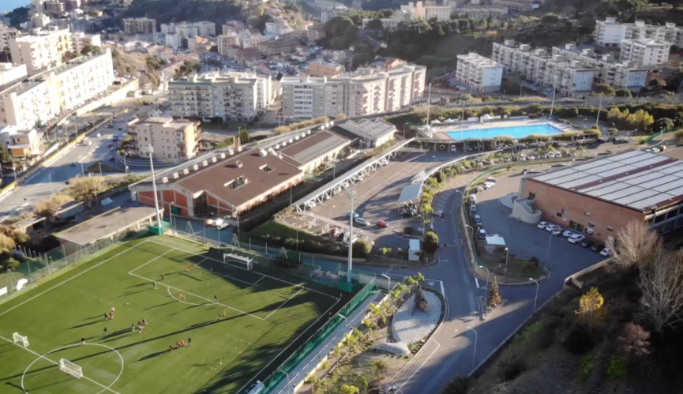

Percorrendo l’autostrada A20, uscita Messina Giostra
Posizione google maps: https://goo.gl/maps/jNNqAvF6f2uNtx6D6

oppure inserendo l'indirizzo della piscina:

Impianto Sportivo: Piscina Cittadella Universitaria Messina
Viale Giovanni Palatucci, 13 – Messina (ME).

INFORMAZIONI GENERALI

Per informazioni o chiarimenti contattare:

Direttore di gara: Pietro Lanzafame - cell. 347-9973447 - E-mail: Asd.cs.messina@gmail.com

